Le magicien d’Oz-discrimination visuelle
1
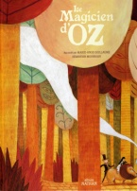
Colle les lettres pour écrire le mot.

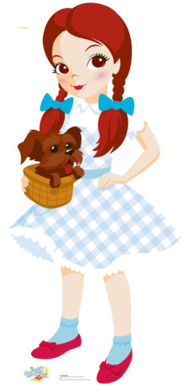 |  |  |  |  | 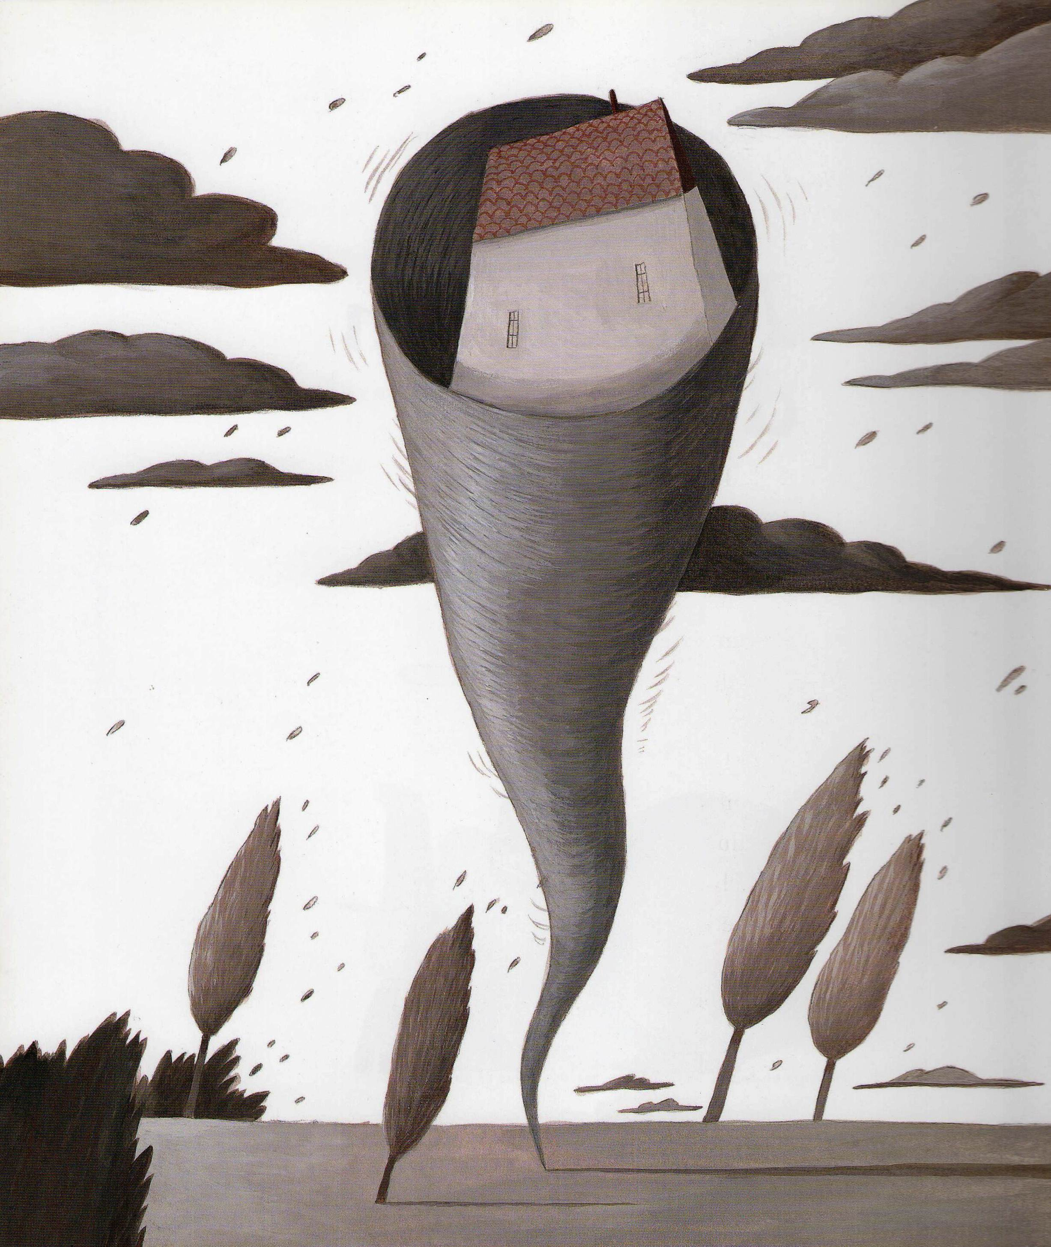
Dorothy |  |  |  |  | cyclone
 | D | o | r | o |  | t | h | y

c | y | c | l | o | n | e

---------------------------------------------------------------------------------------------
y | a | y | b | c | o | f | e | o
g | h | D | i | j | k | l | m | o
n | c | p | h | q | r | s | t | n
Le magicien d’Oz- discrimination visuelle
1
Colle les lettres pour écrire le mot.
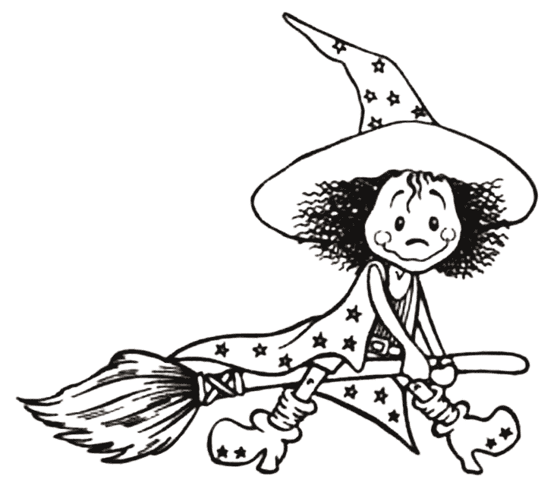
sorcière | maison

s | o | r | c | i | è | r | e

m | a | i | s | o | n

---------------------------------------------------------------------------------------------
b | m | e | s | r | j | i | r | x
c | s | f | g | h | c | r | l | o
a | d | i | o | i | k | n | è | z
Le magicien d’Oz – discrimination visuelle
Colle les lettres pour écrire le mot.

 |  | 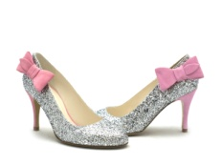
route |  | souliers

r | o | u | t | e

s | o | u | l | i | e | r | s

1

---------------------------------------------------------------------------------------------------------------------
s | r | o | r | a | u | c | d | i
s | e | t | o | e | b | u | l | f

Le magicien d’Oz – discrimination visuelle
2
Colle les lettres pour écrire le mot.

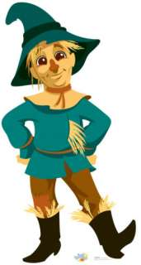
épouvantail |  | cerveau

c | e | r | v | e | a | u

é | p | o | u | v | a | n | t | a | i | l

---------------------------------------------------------------------------------------------------------------------
c | p | u | r | a | t | e | i | g | u | i
é | o | e | v | v | n | a | a | l | h | j

Le magicien d’Oz – discrimination visuelle
Colle les lettres pour écrire le mot.

 | triste |  |  |  |  | Dorothy
t |  | r | i |  | s |  | t | e

D | o | r | o | t | h | y

2

---------------------------------------------------------------------------------------------------------------------
t | l | m | n | s | t | p | o | e
k | r | y | i | h | o | r | t | D

Le magicien d’Oz – discrimination visuelle
Colle les lettres pour écrire le mot.

 | 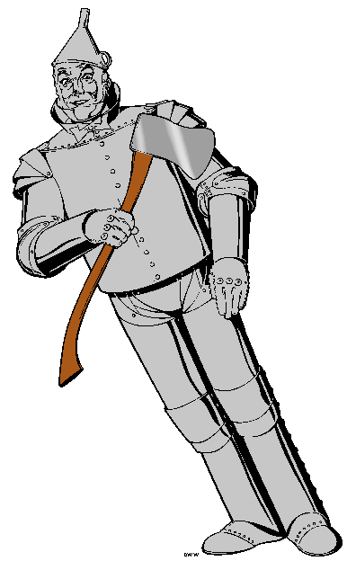
 | bûcheron |  |  |  |  | huile
h |  | u | i |  | l |  | e

b | û | c | h | e | r | o | n

3

---------------------------------------------------------------------------------------------------------------------
n | c | d | h | l | b | c | h | o
a | b | e | u | i | e | û | e | r

Le magicien d’Oz – discrimination visuelle
Colle les lettres pour écrire le mot.

coeur |  | voir

c | o | e | u | r

v | o | i | r

3

---------------------------------------------------------------------------------------------------------------------
r | g | h | e | u | j | k | o | i
e | f | c | o | i | r | v | l | m

Le magicien d’Oz – discrimination visuelle
Colle les lettres pour écrire le mot.

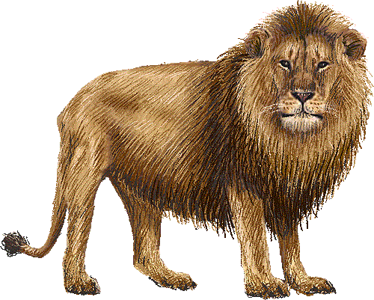 |  | 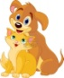
lion |  | amis

l | i | o | n

a | m | i | s

4

---------------------------------------------------------------------------------------------------------------------
n | q | l | n | a | m | r | u | v
o | p | i | o | s | i | s | t | w

Le magicien d’Oz – discrimination visuelle
Colle les lettres pour écrire le mot.

triste |  | console

t | r | i | s | t | e

c | o | n | s | o | l | e

4

---------------------------------------------------------------------------------------------------------------------
l | t | x | y | e | c | o | n | o
e | r | i | s | t | z | a | n | s

Le magicien d’Oz – discrimination visuelle
Colle les lettres pour écrire le mot.

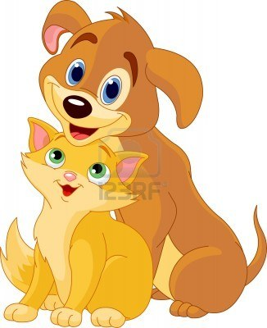
amis |  | devant

a | m | i | s

d | e | v | a | n | t

5

---------------------------------------------------------------------------------------------------------------------
a | a | d | e | v | a | d | e | h
m | i | s | b | c | n | t | f | g

Le magicien d’Oz – discrimination visuelle
Colle les lettres pour écrire le mot.

 |  | 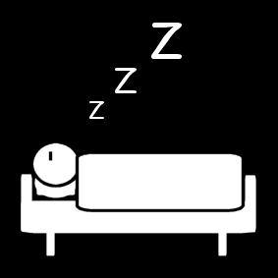
fleur |  | dormir

f | l | e | u | r

d | o | r | m | i | r

5

---------------------------------------------------------------------------------------------------------------------
k | n | f | u | r | r | m | i | j
l | m | l | e | d | o | o | r | i

Le magicien d’Oz – discrimination visuelle
Colle les lettres pour écrire le mot.

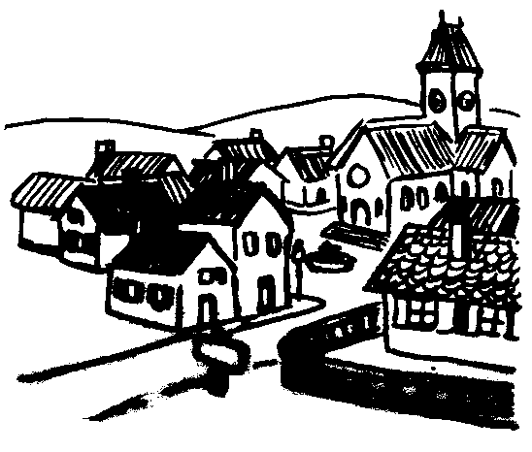
cité |  | amis

c | i | t | é

a | m | i | s

6

---------------------------------------------------------------------------------------------------------------------
p | q | t | i | t | u | x | a | m
s | r | s | c | é | v | w | y | i

Le magicien d’Oz – discrimination visuelle
Colle les lettres pour écrire le mot.

sorcière |  | tuer

s | o | r | c | i | è | r | e

t | u | e | r

6

---------------------------------------------------------------------------------------------------------------------
s | é | o | ë | i | è | t | u | v
a | ê | r | c | d | r | e | e | r

Le magicien d’Oz – discrimination visuelle
Colle les lettres pour écrire le mot.

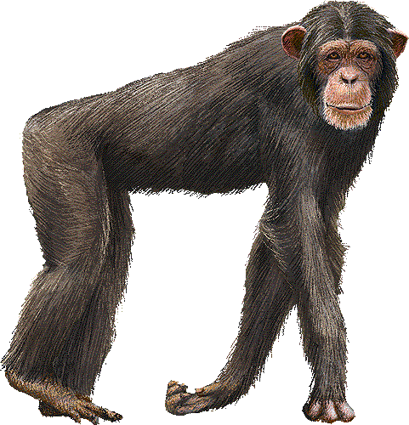
singe |  | tuer

s | i | n | g | e

t | u | e | r

7

---------------------------------------------------------------------------------------------------------------------
s | a | g | e | d | t | f | r | h
i | b | n | c | e | u | g | e | u

Le magicien d’Oz – discrimination visuelle
Colle les lettres pour écrire le mot.

prison |  | lion

p | r | i | s | o | n

l | i | o | n

7

---------------------------------------------------------------------------------------------------------------------
p | r | j | n | k | l | m | p | q
i | i | s | o | l | i | o | n | r

Le magicien d’Oz – discrimination visuelle
Colle les lettres pour écrire le mot.

jette |  | ménage

j | e | t | t | e

m | é | n | a | g | e

8

---------------------------------------------------------------------------------------------------------------------
e | g | é | ê | j | z | p | q | f
a | e | t | t | ë | e | m | é | n

Le magicien d’Oz – discrimination visuelle
Colle les lettres pour écrire le mot.

morte |  | eau

m | o | r | t | e

e | a | u

8

---------------------------------------------------------------------------------------------------------------------
d | e | t | e | h | o | a | k | u
e | f | r | g | m | i | j | l | m

Le magicien d’Oz – discrimination visuelle
Colle les lettres pour écrire le mot.

 |  | 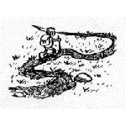
amis |  | chemin

a | m | i | s

c | h | e | m | i | n

9

---------------------------------------------------------------------------------------------------------------------
a | n | h | k | b | z | h | e | m
m | o | i | l | s | r | c | t | i

Le magicien d’Oz – discrimination visuelle
Colle les lettres pour écrire le mot.

singe |  | cité

s | i | n | g | e

c | i | t | é

9

---------------------------------------------------------------------------------------------------------------------
g | w | x | y | t | é | b | c | d
e | c | i | z | a | à | s | i | n

Le magicien d’Oz – discrimination visuelle
Colle les lettres pour écrire le mot.

amis |  | voir

a | m | i | s

v | o | i | r

10

---------------------------------------------------------------------------------------------------------------------
e | è | r | a | g | 4 | i | o | i
é | s | ê | v | f | m | ï | i | j

Le magicien d’Oz – discrimination visuelle
Colle les lettres pour écrire le mot.

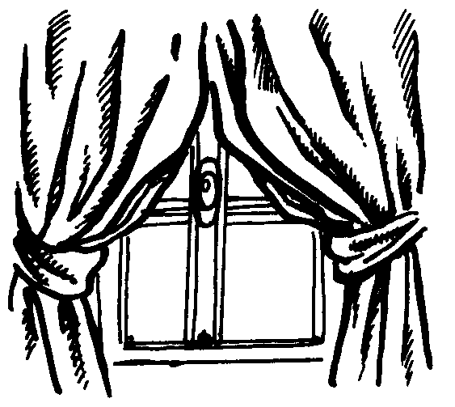
rideau |  | dit

r | i | d | e | a | u

d | i | t

10

---------------------------------------------------------------------------------------------------------------------
r | p | o | e | a | v | w | z | y
q | g | i | d | u | d | i | t | m

Le magicien d’Oz – discrimination visuelle
Colle les lettres pour écrire le mot.

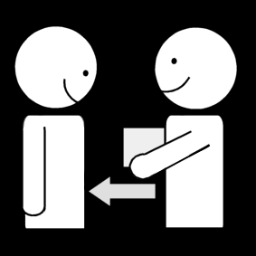
donne |  | coeur

d | o | n | n | e

c | o | e | u | r
y
11

---------------------------------------------------------------------------------------------------------------------
d | w | x | e | y | n | a | à | o
v | 8 | o | u | n | z | e | c | b

Le magicien d’Oz – discrimination visuelle
Colle les lettres pour écrire le mot.

lion |  | Dorothy

l | i | o | n

D | o | r | o | t | h | y

11

---------------------------------------------------------------------------------------------------------------------
y | g | l | k | l | o | r | o | m
j | f | i | o | n | D | b | t | h

Le magicien d’Oz – discrimination visuelle
Colle les lettres pour écrire le mot.

voir |  | magique

v | o | i | r

m | a | g | i | q | u | e

12

---------------------------------------------------------------------------------------------------------------------
v | w | j | m | p | a | q | u | f
o | i | d | r | y | g | i | e | h

Le magicien d’Oz – discrimination visuelle
Colle les lettres pour écrire le mot.

 |  | 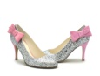
amis |  | souliers

a | m | i | s

s | o | u | l | i | e | r | s

12

---------------------------------------------------------------------------------------------------------------------
p | r | s | m | i | o | t | u | l
q | a | s | s | s | 1 | r | e | i

